Разработка интерметаллических мишеней для получения и изучения химических свойств сверхтяжелых элементов
Мельник Е.В.¹, Аксенов Н.В. ¹, Штайнеггер П.², Айхлер Р.², Божиков Г.А.¹, Дмитриев С.Н.¹
Сотрудник
¹⁾ Лаборатория ядерных реакций им. Г.Н. Флерова, Объединенный институт ядерных исследований, Дубна, Россия
²⁾ Институт Пауля Шеррера, Виллиген, Швейцария
E-mail: elizamelnik@jinr.ru
В ЛЯР ОИЯИ был введен в эксплуатацию новый ускорительный комплекс «Фабрика сверхтяжелых элементов», основу которого составляет новый ускоритель тяжелых ионов – ДЦ-280. Ключевым параметром нового ускорителя является на один порядок более высокая интенсивность – 10 мкА частиц. Поэтому необходима разработка новой методики изготовления мишеней, которые будут выдерживать длительные облучения (~1000 ч) при высокой интенсивности пучка тяжелых ионов [1]. Одним из новых подходов является получение мишеней из интерметаллических соединений актинидов (U, Pu, Am, Bk, Cf и др.) [2]. Способ изготовления мишени основан на получении тонких слоев интерметаллических соединений на металлической фольге (1-2 мкм). Для этого мы предлагаем последовательное нанесение слоев. На первом этапе метод термического напыления позволяет наносить «диффузионный слой» на тонкую фольгу. На втором этапе нанесение актинида можно проводить с помощью молекулярного электроосаждения. На заключительном этапе полученную мишень восстанавливают в токе чистого водорода при температуре 900 °C. Для прогнозирования поведения различных металлов с америцием при совместном нагревании мы провели расчет энтальпий растворения используя модель «Eichler-Miedema» [3].
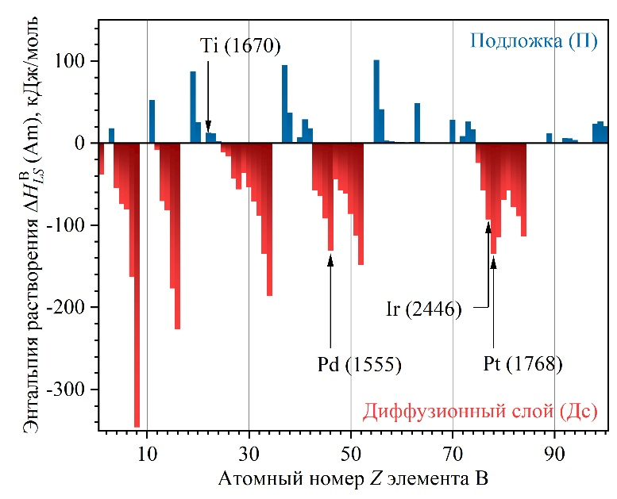
Рисунок 1 – Частичная молярная (первая) энтальпия растворения Am в элементах B при бесконечном разбавлении (∆H^{B}_{LS}) по модели «Eichler-Miedema»
На основании анализа полученных данных (рисунок 1) были выбраны следующие комбинации: в качестве металлической фольги (подложки) – титан; в качестве диффузионного слоя – палладий, платина, иридий.
Литература
- Dmitriev S.N., Popeko A.G. High-power radioactive targets as one of the key problems in further development of the research program on synthesis of new superheavy elements // Journal of Radioanalytical and Nuclear Chemistry. 2015, № 305(3). p. 927-33.
- Usoltsev I. et al. Preparation of Pd-based intermetallic targets for high intensity irradiations // Nuclear Instruments and Methods in Physics Research Section A. 2012, Vol. 691. p. 5-9.
- Rossbach H., Eichler B. Adsorption of metals on metal surfaces and the possibilities of its application in nuclear chemistry// Materials science (B2240). 1984, № ZFK-527 (17). p. 65

